湖北威沃高分子材料科技有限公司
改性塑料颗粒生产项目
环境影响评价公众参与说明

湖北威沃高分子材料科技有限公司
2024年4月
目录

1. 概述 - 1 -
2. 首次环境影响评价信息公开情况 - 1 -
2.1. 公开内容与日期 - 1 -
2.2. 公开方式 - 2 -
2.3. 公众意见情况 - 2 -
3. 征求意见稿公示情况 - 3 -
3.1. 公示内容及时限 - 3 -
3.2. 公示方式 - 3 -
3.3. 查阅情况 - 6 -
3.4. 公众提出意见情况 - 6 -
4. 其他公众参与情况 - 6 -
5. 公众意见处理情况 - 6 -

概述
湖北威沃高分子材料科技有限公司改性塑料颗粒生产项目位于十堰市经济开发区港澳台大道5号十堰新能源汽车产业园（中心坐标东经110°54'49.6556"，北纬32°33'22.0809"），本项目租用十堰市经济开发区港澳台大道5号十堰新能源汽车产业园5号厂房一楼西侧（2486平方米）和9号厂房（608.77平方米），总占地面积为3094.77平方米，用地性质为工业用地，租用厂房地面已全部硬化，无其他历史遗留问题。本项目属于迁建项目，原项目位于十堰市白浪经济开发区龙门工业园（中心坐标东经E110°51′41.84"，北纬N32°35′33.90"），本次环评介入时，原有项目租赁车间到期已停止生产，根据建设单位所述，设备已全部拆除并对车间清理还原，原有车间所在区域污染已消失。
湖北威沃高分子材料科技有限公司改性塑料颗粒生产项目总投资1000万元，其中环保投资：65万元，环保投资占比为6.5%。本项目以再生塑料为主要原料，年产改性塑料颗粒12000吨项目，项目建成后，预计改性聚丙烯（PP）塑料颗粒8000吨/年，改性ABS塑料颗粒2000吨/年，改性PC+ABS塑料颗粒2000吨/年，产品外售用作汽车零部件加工制作的原材料。主要建设内容包括改性塑料颗粒生产线、成品仓库、危废暂存间、一般固废暂存间、配套环保设施等。项目劳动定员30人，每年工作300天，单班制，每班8小时，厂区内不设职工宿舍及食堂，拟定建设期为1个月。
根据《建设项目环境影响评价分类管理名录》（2021年版）该项目属于本项目属于该名录“二十六、橡胶和塑料制品业一53、塑料制品业292一以再生塑料为原料生产的”类别，应该编制环评报告书。为此，湖北威沃高分子材料科技有限公司委托十堰豪景环保科技有限公司承担其“改性塑料颗粒生产项目”环境影响评价工作。
在委托编制环评报告后，于2024年1月2日在十堰豪景环保科技有限公司官网进行了一次公示；2024年2月2日在十堰豪景环保科技有限公司官网进行了二次公示（《征求意见稿》）；2024年2月5日在项目区域内张贴了公示公告；2024年2月5日和2月6日在十堰晚报进行了公示，符合十个工作日内不少于两次要求。

首次环境影响评价信息公开情况

公开内容与日期
在委托编制环评报告后，于十堰豪景环保科技有限公司官网进行了第一次公示，湖北威沃高分子材料科技有限公司改性塑料颗粒生产项目项目首次公示日期为2024年1月2日。
项目首次公示公开主要内容包括：①项目建设名称及概况；②建设单位名称和联系方式；③环评单位名称及联系方式；④公众意见表的网络连接；⑤征求公众意见的主要内容；⑥提交公众意见表的方式和途径等信息。

公开方式
（1）网络
项目首次公示网站为十堰豪景环保科技有限公司官网，网站信息面向全社会公开，网络公开选取的载体满足《环境影响评价公众参与办法》的相关要求。本项目首次环境影响评价信息公示网址为http://www.haojinghuanbao.com/cont/403.html。网络公示时间涵盖了环境影响报告书征求意见稿编制的全过程，公示截图见图1。
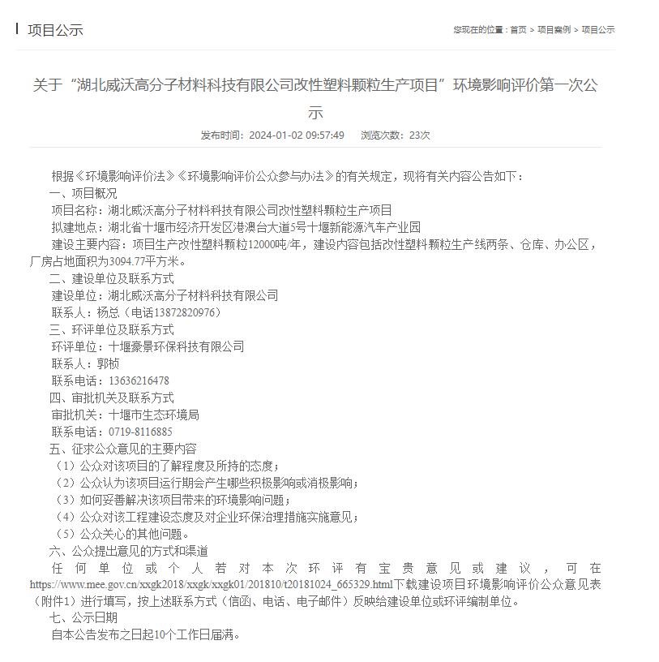
图1 第一次网络公示截图

公众意见情况
在网站上进行首次公示期间，无公众提出环保意见。参与公众调查的人员均赞同本项目的建设，并无相关环保方面的意见和建议。

征求意见稿公示情况

公示内容及时限
建设项目征求意见稿主要公示内容为①项目建设情况简述；②公众索取信息的方式和途径，建设单位、环评单位名称和联系方式等信息；③征求公众意见的范围；④征求公众意见的具体形式和途径；⑤公众提出意见的起止时间。满足《环境影响评价公众参与办法》中的相关要求。
本项目《征求意见稿》公示日期为2024年2月2日，公示时限为10个工作日，满足《环境影响评价公众参与办法》的相关要求。

公示方式
（1）网络公示
湖北威沃高分子材料科技有限公司改性塑料颗粒生产项目《征求意见稿》公示网站为十堰豪景环保科技有限公司官网，网站信息面向全社会公开，网络公开选取的载体符合《环境影响评价公众参与办法》的相关要求。公示网址为：http://www.haojinghuanbao.com/cont/419.html。公示证明见下图。
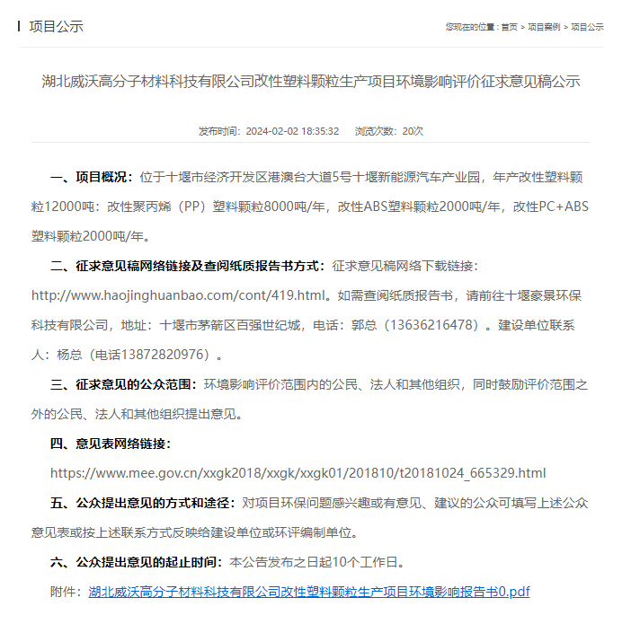
图2 征求意见稿网络公示截图
（2）报纸公示
湖北威沃高分子材料科技有限公司改性塑料颗粒生产项目《征求意见稿》在十堰晚报上进行了公示，十堰晚报在十堰市各公示栏中进行张贴，以上报纸为项目当地较权威、影响力较大、公众易于接触的传统报纸媒体，征求意见的十个工作日内不少于两次公开信息。报纸公示的日期分别为2024年2月5日和2月6日，报纸公示的内容，公开时间和次数符合《环境影响评价公众参与办法》的相关要求。两次报纸公示照片详见下图。
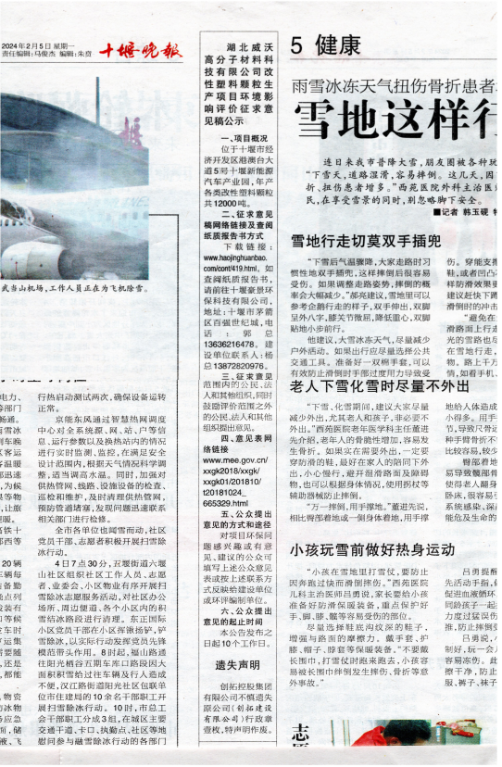
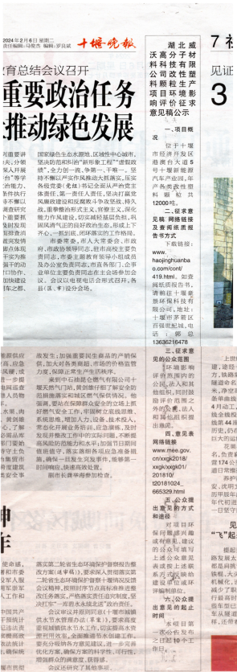
图3 项目报纸公示

（3）张贴公示
我单位于2024年2月5日在项目所在地、十堰新能源汽车产业园门口及小河村村委会张贴了公示公告，本次公示符合张贴地点的要求。张贴公示的照片详见下图。
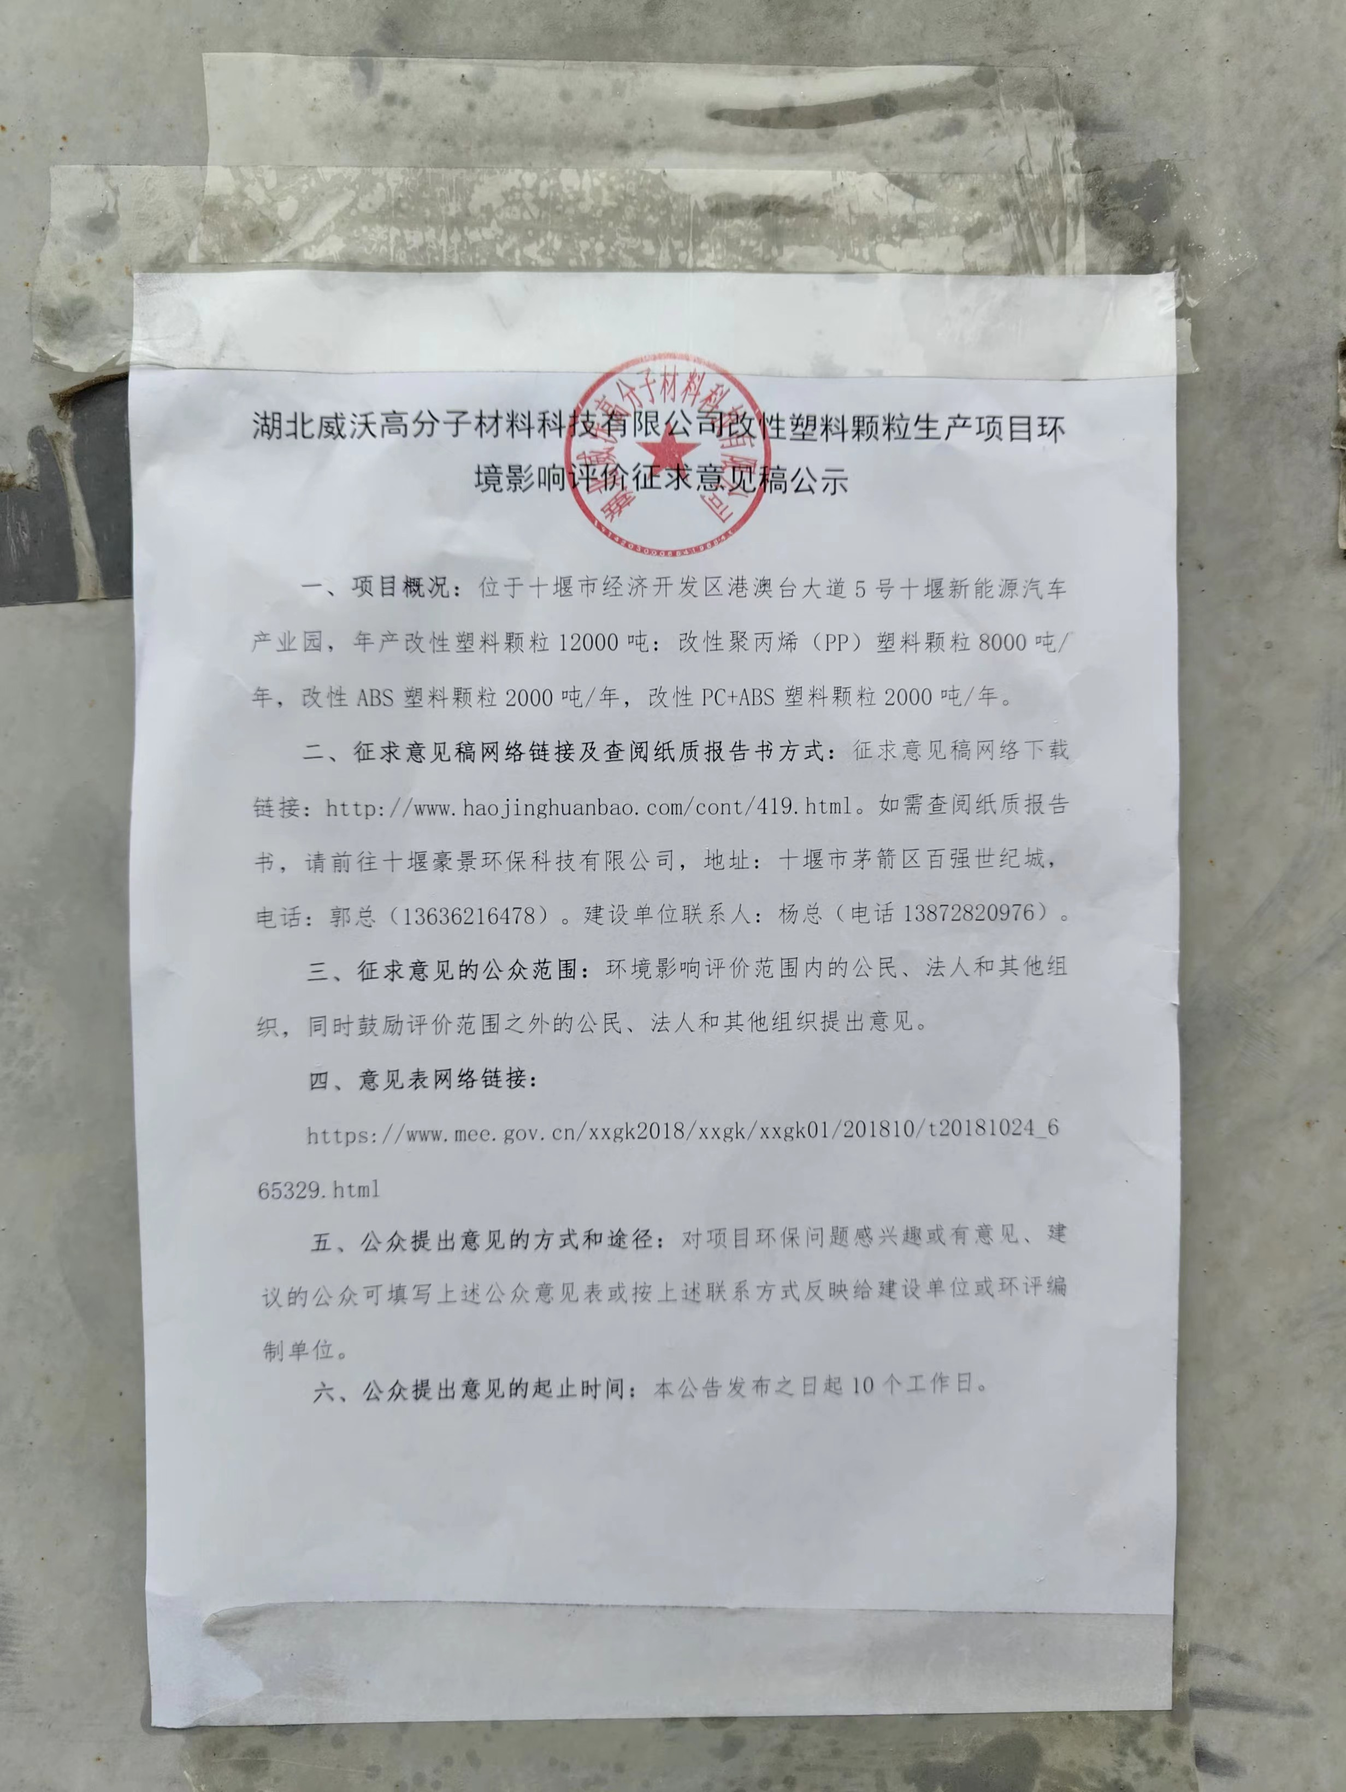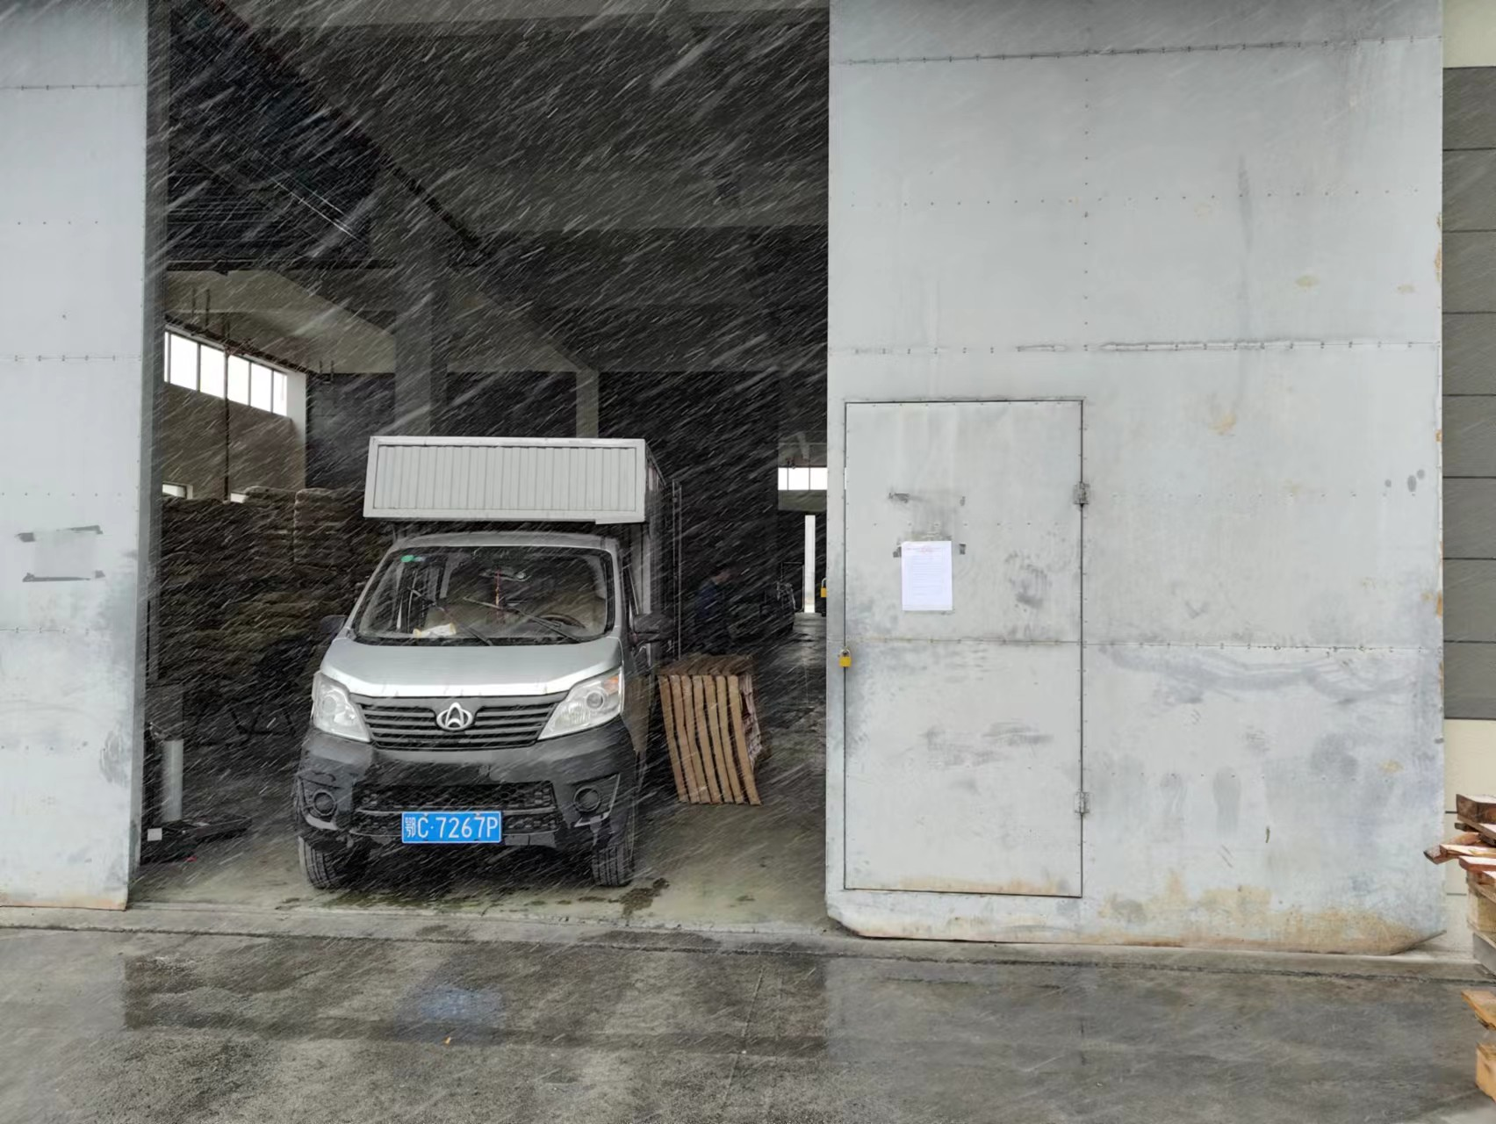
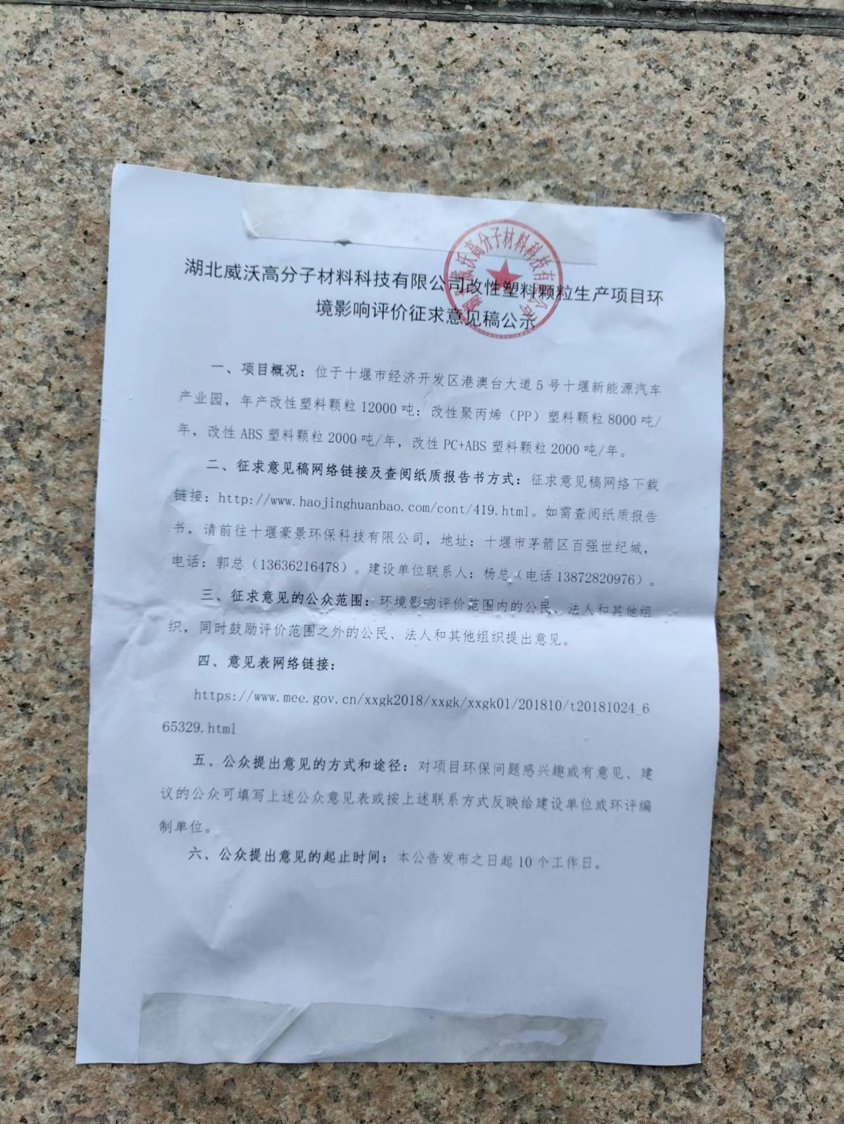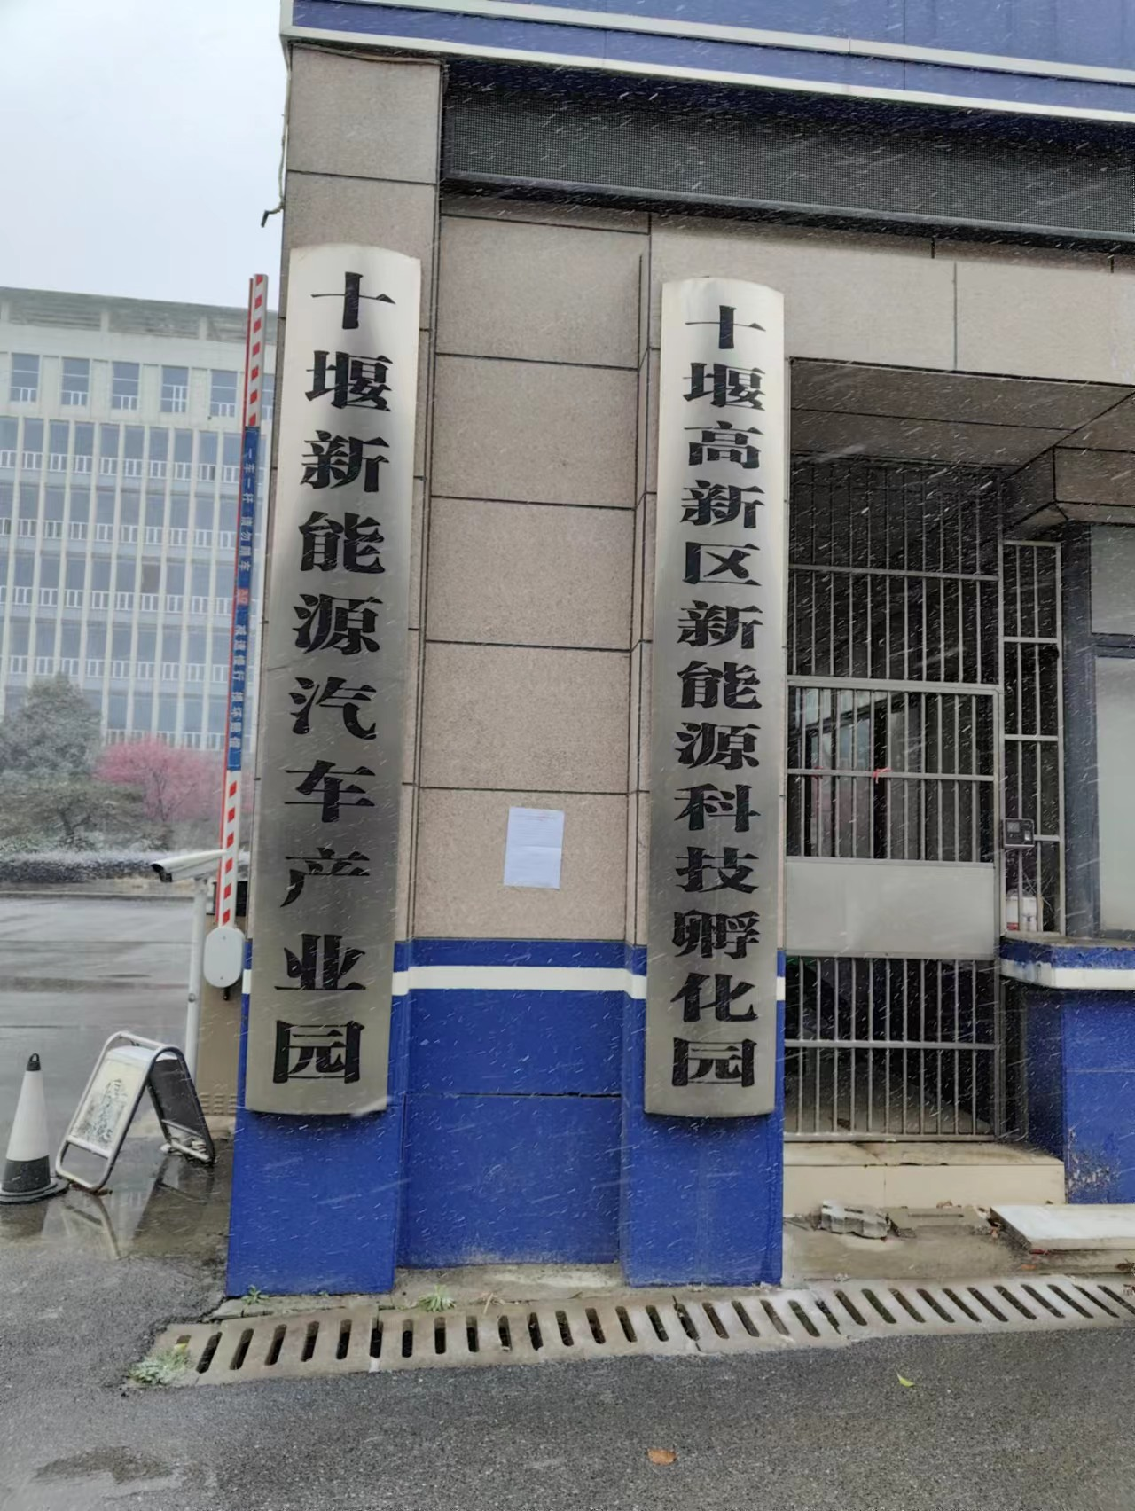
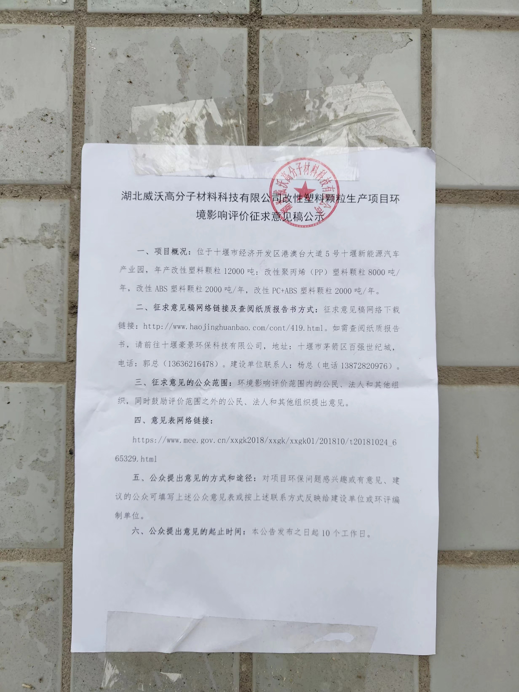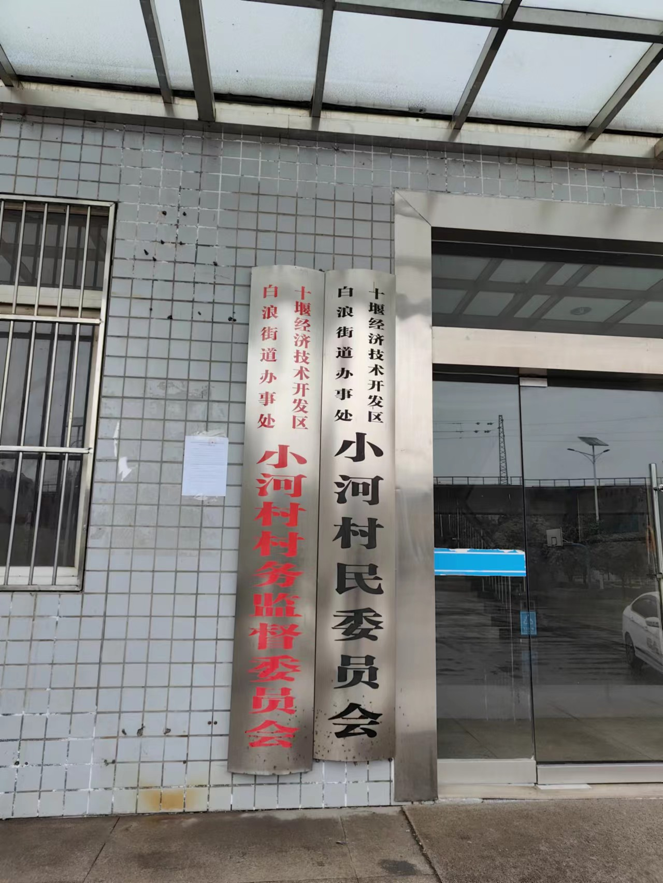
图4 张贴公示照片

查阅情况
公众查阅纸质报告书的场所设置在十堰豪景环保科技有限公司会议室，查阅场所设置后至公示期满，无人员前往进行查阅。

公众提出意见情况
在环评论坛网站及十堰晚报上进行《征求意见稿》公示期间，无公众提出环保意见。
在公告张贴期间，亦无周边居民提出环保意见。

报批前公示情况

公示内容及时限
建设项目报批前主要公示内容为①项目建设情况简述；②公众索取信息的方式和途径，建设单位、环评单位名称和联系方式等信息；③征求公众意见的范围；④征求公众意见的具体形式和途径；⑤公众提出意见的起止时间。满足《环境影响评价公众参与办法》中的相关要求。
本项目《报批前》公示日期为2024年4月2日，公示时限为10个工作日，满足《环境影响评价公众参与办法》的相关要求。

公示方式
湖北威沃高分子材料科技有限公司改性塑料颗粒生产项目（报批前）公示网站为十堰豪景环保科技有限公司官网，网站信息面向全社会公开，网络公开选取的载体符合《环境影响评价公众参与办法》的相关要求。公示网址为：http://www.haojinghuanbao.com/cont/429.html。公示截图见下图。

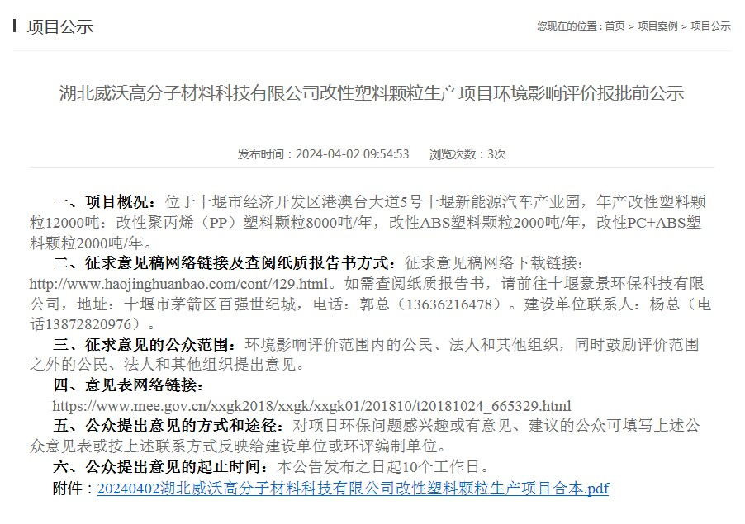
图5 报批稿网络公示截图

其他公众参与情况
本次公众参与过程中，未有质疑性意见。根据《环境影响评价公众参与办法》（生态环境部令第4号）第十四条，不需要组织深度公众参与如公众座谈会、听证会、专家论证会等。

公众意见处理情况
我单位改性塑料颗粒生产项目环境影响评价在进行首次公示、《征求意见稿》和《报批前》公示期间，未接收到环保意见。

7.诚信承诺
我单位已按照《办法》要求，在环境影响报告书编制阶段开展了公众参与工作，在环境影响报告书中充分采纳了公众提出的与环境影响相关的合理意见，对未采纳的意见按要求进行了说明，并按照要求编制了公众参与说明。
我单位承诺，本次提交的《湖北威沃高分子材料科技有限公司改性塑料颗粒生产项目环境影响评价公众参与说明》内容客观、真实，未包含依法不得公开的国家秘密、商业秘密、个人隐私。如存在弄虚作假、隐瞒欺骗等情况及由此导致的一切后果由湖北威沃高分子材料科技有限公司承担全部责任。

承诺单位：湖北威沃高分子材料科技有限公司
承诺时间： 年 月 日

